Adobe Photoshop – Vrstvy

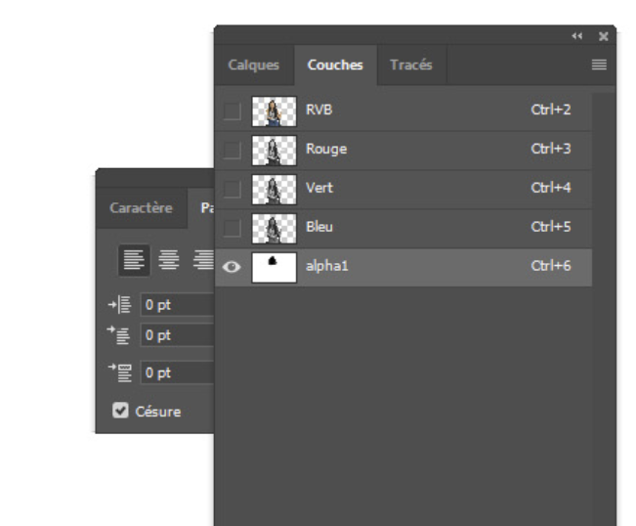

- Vysvětlíme si co vrstvy jsou, podíváme se na jejich základní vlastnosti a také se s nimi naučíme pracovat.

O vrstvách
Vrstvy v Adobe Photoshopu si můžeme představit jako průhledné fólie, které můžeme v průběhu práce přidávat, upravovat, odebírat a různě na sebe skládat. Pokud vrchní fólie obsahuje nějaká průhledná místa, bude se zobrazovat obsah vrstvy, která se nachází pod ní. Vytvořeným vrstvám lze nastavit různé vlastnosti a vizuální efekty. Nový dokument obvykle tvoří vrstva Pozadí, která obsahuje obrázek nebo barvu pakliže není průhledná. Počet dalších vrstev není v Adobe Photoshopu nijak omezen, záleží jen na velikosti operační paměti vašeho počítače.
V případě, že pracujeme s větším počtem vrstev, je dobré vrstvy uspořádávat do skupin.

Panel vrstvy
Panel vrstvy nám zobrazuje všechny vrstvy, skupiny vrstev a jejich styly. Dále nám tento panel umožňuje vytvářet nové vrstvy a pracovat již s vytvořenými. Panel je rozdělený následujícím způsobem:
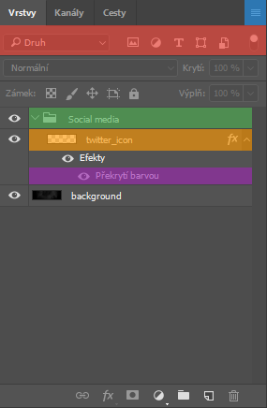
- Nabídka panelu vrstvy (modrá)
- Filtr (červená)
- Skupina vrstev (zelená)
- Vrstva (oranžová)
- Efekt vrstvy (fialová)

Základní práce s vrstvami a skupinami

Vytvoření
Novou vrstvu vytvoříme kliknutím na tlačítko s listem papíru , které se nachází v dolní části panelu vrstvy nebo pomocí klávesové zkratky Ctrl + Shift + N. Novou skupinu vytvoříme kliknutím na tlačítko složky , které najdeme vedle tlačítka pro vytvoření vrstvy nebo pomocí klávesové zkratky Ctrl + G.
Pokud chceme při vytváření zobrazit dialogové okno, ve kterém lze nastavit volby vrstvy nebo skupiny, podržíme klávesu Alt a klikneme na požadované tlačítko. V dialogovém okně Volba vrstvy lze vrstvu pojmenovat, barevně odlišit a nastavit režim a krytí ještě před vytvořením.
Nová vrstva se vždy vytvoří nad námi vybranou vrstvou nebo uvnitř vybrané skupiny vrstev. Pokud ale podržíme klávesu Ctrl, nová vrstva nebo skupina se vytvoří pod ní. Dále, když máme při vytváření skupiny vybranou jednu nebo více vrstev, automaticky se nám seskupí do právě vzniklé skupiny.

Výběr
Vrstvu, se kterou chceme pracovat, si musíme nejdříve vybrat. To provedeme kliknutím na požadovanou vrstvu. U vybrané vrstvy se nám změní barva pruhu vrstvy a okolo náhledu se vytvoří rámeček. Pokud chceme vybrat více samostatných vrstev, stačí držet klávesu Ctrl a klikat na požadované vrstvy. Nebo můžeme vybrat jednu vrstvu, podržet klávesu Shift a vybrat vrstvu druhou. Tímto se nám vyberou vrstvy mezi těmito dvěma vybranými vrstvami.

Změna pořadí
Pořadí vrstev a skupin lze měnit přetahováním nahoru a dolů. Je ale nutné mít na paměti, že horní vrstvy překrývají vrstvy umístěné níže.

Přejmenování
Vrstvu nebo skupinu vrstev lze přejmenovat dvojitým kliknutím na stávající název.

Skrytí / zobrazení
Vrstvu nebo skupinu vrstev lze skrýt / zobrazit kliknutím na oko , které se nachází vedle dané vrstvy. V dokumentu si také můžeme zobrazit pouze určitou vrstvu nebo skupinu vrstev a to podržením klávesy Alt a kliknutím na oko.

Uzamčení
Jednotlivé vrstvy nebo skupiny vrstev lze zamykat, abychom si je třeba omylem nepomalovali nebo jinak nezměnili. K tomu slouží následujících pět tlačítek:
- Šachovnice – Znemožní změnu průhlednosti.
- Štětec – Znemožní na vrstvu malovat, aplikovat filtry a podobně.
- Přesun – Znemožní posun vybrané vrstvy.
- Návrhová plocha – Znemožní vnoření do a mimo návrhovou plochu.
- Zámek – Zamkne vše.

Kopírování a vložení
Vybrané vrstvy nebo skupiny vrstvy lze také zkopírovat pomocí klávesové zkratky Ctrl + C a vložit pomocí Ctrl + V.

Duplikování
Vrstvu nebo skupinu vrstev lze duplikovat přetažením na tlačítko, kterým vytváříme novou vrstvu nebo pomocí klávesové zkratky Ctrl + J.

Svázání
Svázání slouží k přesunu nebo transformaci více vrstev najednou. Svázat lze dvě nebo více vrstev či skupin. Vybrané vrstvy svážete kliknutím na sponu , která se nachází v dolní části panelu vrstvy.

Sloučení
Jednotlivé vrstvy lze sloučit a to kliknutím na nabídku panelu vrstvy a vybráním jedné z následujících pěti možností:
- Sloučit vrstvy – Sloučí všechny vybrané vrstvy do jedné.
- Sloučit dolů – Sloučí vybranou vrstvu s vrstvou níže (Ctrl + E).
- Sloučit skupinu – Sloučí všechny vrstvy ve vybrané skupině (Ctrl + E).
- Sloučit viditelné – Sloučí všechny viditelné vrstvy v dokumentu (Shift + Ctrl + E).
- Do jedné vrstvy – Sloučí všechny viditelné vrstvy do pozadí a odstraní všechny skryté vrstvy.

Transformace
Obsah vrstvy také lze zvětšit, zmenšit, otočit nebo deformovat. Toho můžeme docílit kliknutím na Úpravy > Transformovat nebo pomocí klávesové zkratky Ctrl + T.

Odstranění
Vrstvu nebo skupinu odstraníme přetažením nebo kliknutím na koš v dolní části panelu vrstvy nebo pomocí klávesy Delete.

Základní vlastnosti vrstvy
- Krytí – V rozsahu 0 % – 100 % lze určit průhlednost dané vrstvy.
- Výplň – Také určuje průhlednost dané vrstvy, ale s tím rozdílem, že neovlivňuje efekty na dané vrstvě.
- Režim prolnutí – Stanovuje jakým stylem se bude vybraná vrstva chovat k ostatním vrstvám.
- Maska vrstvy – Masky jsou dalším velikým celkem, kterým se budeme dále zabývat.
- Styl / efekt vrstvy – Každá vrstva může být doplněna o nějaký styl / efekt jako například vržený stín, vnější záře, překrytí barvou, překrytí vzorkem a další. Jedná se spíše o kreativní nástroj, se kterým lze vytvářet zajímavé projekty. Dialogové okno s těmito možnostmi vyvoláme dvojitým kliknutím na vrstvu.

